6. 9. 2021

TZ - Šperky MOSUO - koruna krásy každé ženy

Již staré moudro tvrdí, že nejlepšími přáteli ženy jsou diamanty a zlato. Jenže pro řadu z nás jsou tito přátelé tak trochu nedostupní.
To ovšem neplatí o nádherných a originálních špercích značky Ornamenti a jejich nové kolekci luxusních, a přesto cenově dostupných šperků MOSUO.
Jedná se o krásné kousky navržené s láskou a velkým estetickým cítěním, které mají navíc ještě jednu dokonalou vlastnost a to, že vydrží takřka věčně. Každý kousek je vyráběn ručně a jde tak jednoznačně o originál. Všechny výrobky jsou navíc vyrobeny z těch nejkvalitnějších surovin. Základem je stříbro a zlatý vermeil. Díky jejich vlastnostem šperk ani po dlouhém čase nevybledne a neztratí svoji zlatu barvu.

Buďte žena bohyně
Krása ozdobných kolekcí MOSUO tví i v jejich tradičním jméně. Název MOSUO pochází podle čínského kmene známém jako království žen. Šperky jsou tak určeny především silným ženám s až božskými schopnostmi.

Silné ženy plné něhy
Za značkou MOSUO stojí dvě velmi talentované sestry Sara a Victoria. Narodily se v německém Hamburku, ale procestovaly celý svět. A právě život s méně známými kulturami i inspirace přírodou položily stavební kámen krásného oboru šperkařství pod značkou MOSUO.
Jejich klenoty jsou jemné, přesto nepřehlédnutelné a budete v nich za lvici salónu jak přes den v kanceláři, tak večer na party. Vybírat můžete z originálních náušnic, náhrdelníků i náramků, se zirkony i bez.

Dobročinnost jako životní styl
A je tu ještě jeden velmi pádný důvod - kromě krásy a dokonalého zpracování - proč si originální šperk značky MOSUO pořídit. Sestry Sara a Victoria se věnují tolik potřebné charitě. Díky nim a jejich projektu Terre des Femmes mohou například dívky v severním Kamerunu chodit do školy. Podpořte jejich snažení koupí pozlacené maličkosti, která z vás udělá neodolatelnou femme fatale a vaše koupě ještě pomůže dobročinnosti.

Výběr všech šperků včetně kolekce MOSUO naleznete z pohodlí domova na www.ornamenti.cz.

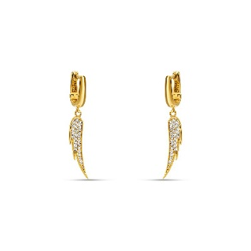
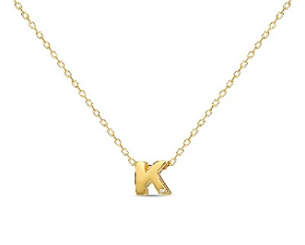
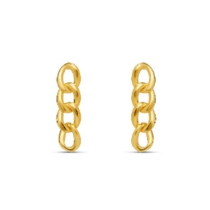
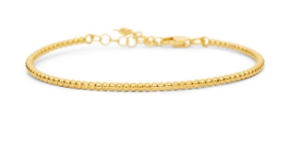

Kontakty: Mediální servis:

Ornamenti cammino…
www.ornamenti.cz Dagmar Kutilová
Facebook/Ornamenti e-mail: kutilova@cammino.cz
Instagram/Ornamenti tel.: +420 606 687 506
www.cammino.cz

